Прошел праздничный концерт посвященный масленице.
13.03.2024
Глава управы района Теплый Стан Роман Рябченко посетил праздничный концерт посвященный масленице который прошел в Библиотеке №184.
На мероприятии выступал ансамбль "Прима" после чего всех делающих угостили домашними блинами.



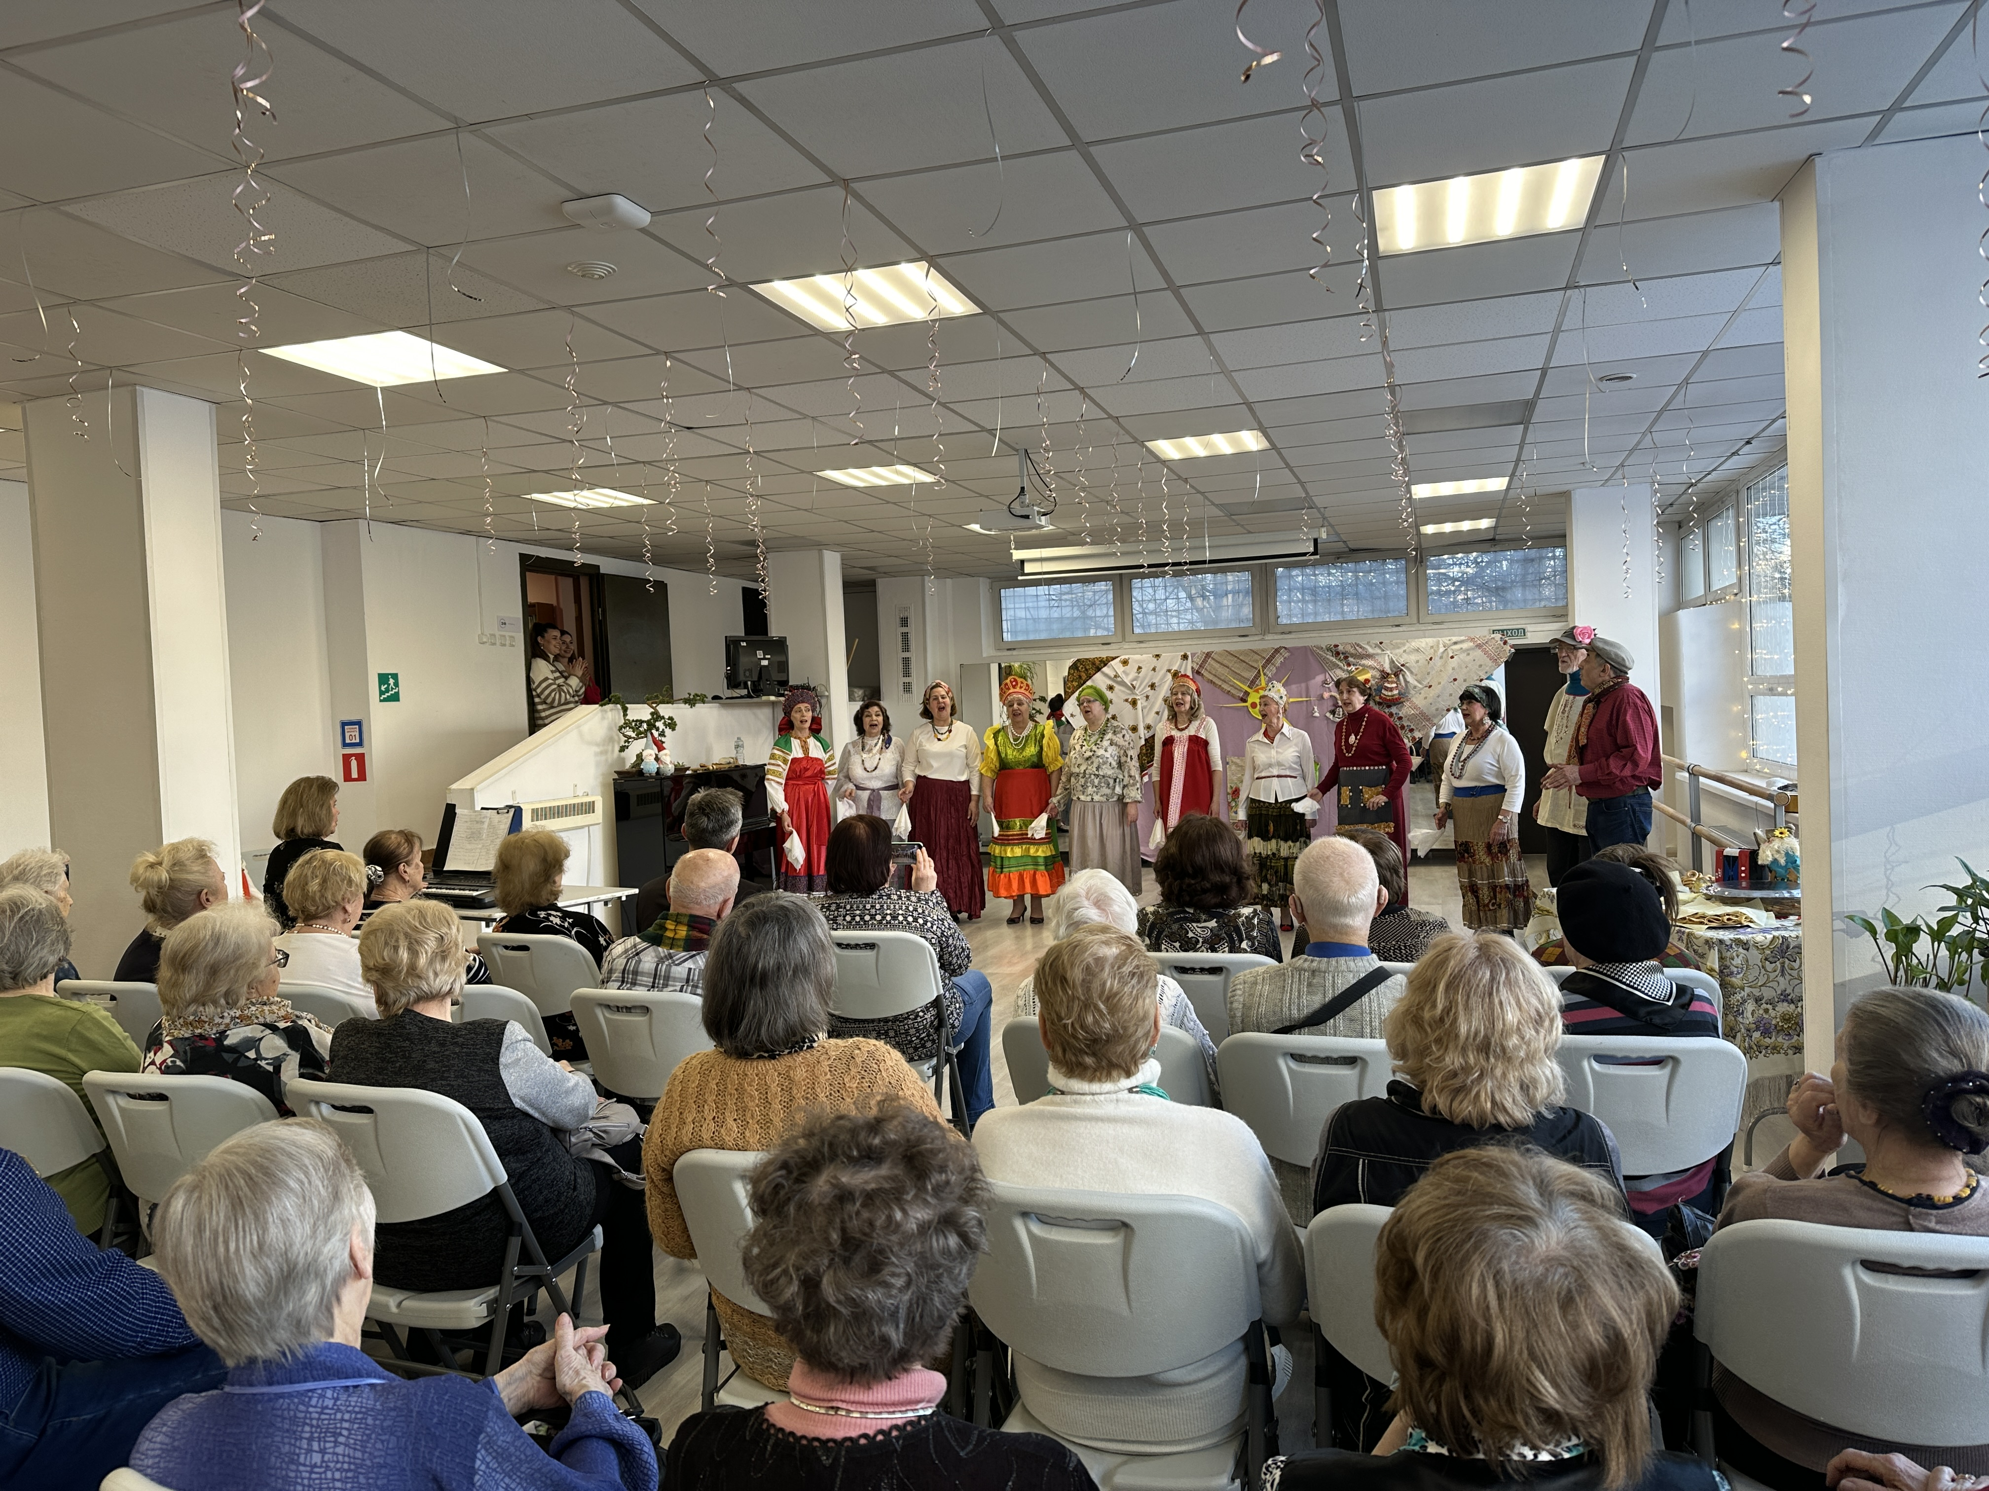

Адрес страницы: http://teplystan.mos.ru/social-services/detail/12238233.html
Управа района Теплый Стан города Москвы

